Snake felhasználói specifikáció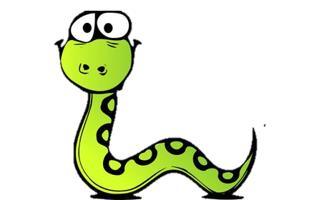

Tartalom

Játék menet 3

Játék menet 1 játékos száméra 3

Játék menet 2 játékos részére 3

Pontozás 3

Nézetek 3

Játék állások mentése 3

Játék irányítása 3

# Játék menet

## Játék menet 1 játékos száméra

1 játékos gomb megnyomása után elindul a játék. A játékban egy kígyót irányítunk, aminek az a feladata, hogy nőjön meg minél jobban az „almák” megevésével. A játék akkor fog végét érni, ha beleharaptunk a saját „farkunkba”. Közben a, hogy az idő telik a kígyó sebességé egyre jobban nőni fog. Ahogy a kígyó egyre hosszabb és gyorsabb lesz, úgy azzal együtt nehezedni fog az irányítása is.

## Játék menet 2 játékos részére

A játék menet hasonló az 1 játékoséhoz. Itt gyakrabban fognak az „almák megjelenni”. A játéknak akkor van vége, ha a játékos a saját kígyója farkába harap, vagy ha a másik farkabá harap.

## Pontozás

A pontok a játékban töltött idő alapján folyamatosan növekednek. Meg azzal is, hogy felveszünk egy almat. A játék során a legjobb 5 pont mentésre kerül.

# Nézetek

A játék úgy indul, hogy a főmenübe vagyunk. Onnét lehet választani az 1 játékos, 2 játékos, pontok és a kilépés opciók közül. Az 1 játékos opcióra kattintva elindul az egyjátékos mód. A 2 játékos opcióra kattintva elindul a kétjátékos mód. Pontok opció, ezzel megnyitható a pont táblázat, ahol a legjobb 5 pont megnézhető. A pontok menüből a vissza gombbal visszajuthatunk a főmenübe. A kilépés opciót választva kilepünk a programból. A menük közötti navigálás egérrel történik.

# Játék állások mentése

Maga a játék állás nem menthető, csak a pontok kerülnek mentésre.

# Játék irányítása

Egyjátékos módba a kígyót a nyíl gombokkal lehet irányítani. Felfele mutató nyíl a kígyó felfelé megy. Lefele mutató nyíl a kígyó lefele megy. Jobbra mutató nyíl a kígyó jobbra fog fordulni. Balra mutató nyíl a kígyó balra fog fordulni.

2 játékos módban az egyik játékos a fel, le, balra és jobbra mutató nyilakat használja. A másik játékos mag a W, A, S, D gombokat használja, a hol a W-vel felfelé megy, A-val balra fordul, S-sel lefelé, D-vel meg jobbra fordul a kígyó.